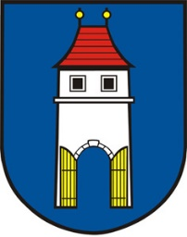
MĚSTO FRYŠTÁK
Tel.: 577911051, podatelna@frystak.cz
nám. Míru 43, 763 16 Fryšták
IČO: 00283916, datová schránka: mvbbeg5

TVOŘÍME FRYŠTÁK
FORMULÁŘ PRO PODÁNÍ PROJEKTU

1. Název projektu
2. Kontaktní údaje
Jméno a příjmení navrhovatele:

Adresa:

E-mail a telefon:

Prohlašuji, že jsem starší 15 let
ANO NE

3. Stručný popis projektu
4. Cíl a přínos pro veřejnost

5. Umístění - Parcelní číslo, ulice, přesnější popis místa
6. Předpokládané náklady související s realizací projektu. Rozpis jednotlivých položek a celkové náklady

Formulář je možné vyplnit online na webové stránce participativního rozpočtu.
Tento vyplněný formulář v listinné podobě je také možné odevzdat na podatelně Městského úřadu ve Fryštáku.
Podáním formuláře souhlasím s Pravidly participativního rozpočtu Města Fryštáku „Tvoříme Fryšták“.

Datum: Podpis:

Město Fryšták je správcem osobních údajů, informace o zpracování osobních údajů naleznete zde: https://www.frystak.cz/urad/gdpr/

Příloha č. 1 Foto současného stavu (může obsahovat mapu, popř. vizualizaci):

